ANÁLISE DA ACIDEZ DO SOLO EM ÁREAS PERMEÁVEIS DA BACIA DO RIO DAS PEDRAS – CAMPINAS/SP

Gabriela Martins Lima⁽¹⁾; Desirée Baldin Damame⁽²⁾ ; Regina Márcia Longo⁽³⁾; Letícia Dechen Puche⁽¹⁾

- Estudante de Engenharia Ambiental e Sanitária; Pontifícia Universidade Católica de Campinas - PUC; Campinas, SP; gabriela_martins_lima@yahoo.com.br; le_dechen@hotmail.com; (2) Aluna de Mestrado em Sistemas de Infraestrutura Urbana; Pontifícia Universidade Católica de Campinas - PUC; Campinas, SP; desireedamame@yahoo.com.br; (3) Professora Pesquisadora do Mestrado em Sistemas de Infraestrutura Urbana; Pontifícia Universidade Católica de Campinas - PUC; Campinas, SP; regina.longo@puc-cambinas.edu.br.

RESUMO – O pH, a quantidade de alumínio e a acidez potencial são características importantes no que se refere à qualidade de um solo. Em áreas que sofrem constantes pressões antrópicas, como as bacias hidrográficas urbanas, essas análises auxiliam na avaliação da qualidade do solo, especialmente quando se pretende implantar projetos de recuperação ambiental. Neste contexto, foram coletadas 37 amostras de solo em diferentes tipos de solo e diferentes situações de uso e ocupação dentro da Bacia do Rio das Pedras, no município de Campinas/SP. Com a análise dos resultados foi possível verificar que 89,19% dos pontos amostrados apresentam-se dentro de uma faixa classificada como boa agronomicamente para o pH. Já para quantidade de alumínio, 100% dos pontos amostrados encontram-se dentro de faixas adequadas, e em relação à acidez potencial do solo, 40,5% das amostras estão dentro da faixa adequada. A partir desses dados pode-se concluir que a Bacia Hidrográfica do Rio das Pedras apresenta condições médias de acidez do solo ao longo das situações de uso e ocupação e tipos de solos analisados.

Palavras-chave: Bacia urbana. Uso e ocupação. Degradação do solo. Acidez.

Introdução
O pH é um parâmetro importante quando se discute a qualidade ambiental do solo, pois exerce influência direta na absorção de nutrientes e no crescimento das plantas, definindo a acidez, a neutralidade ou a alcalinidade relativa do solo, em relação à predominância de íons H⁺ e OH⁻. Elementos essenciais tendem a diminuir suas disponibilidades à medida que o pH se eleva de aproximadamente 5,0 para 7,5 ou para 8. O ferro, o manganês e o zinco são exemplos desse fenômeno. Outro exemplo disso é o fósforo, nutriente que, embora nunca se encontre solúvel no solo, se encontra com mais prontidão a níveis mais elevados de pH, mais precisamente por volta de um pH em torno de 6,5. Com valores de pH abaixo de 5,5, alumínio, ferro e manganês são solúveis em quantidades suficientes para serem tóxicos no crescimento de plantas.(BRADY, 1989) Outro fator que exerce importante influência no solo é o seu teor de alumínio, originado pela intensa lixiviação dos nutrientes, pela retirada de cátions por culturas agrícolas sem a devida reposição dos nutrientes, entre outros, sendo tóxico para as plantas e está associado à acidez. São denominados trocáveis por estarem adsorvidos (ligados) às cargas negativas das argilas – capacidade de troca catiônica (CTC) e estão em equilíbrio com a solução do solo (EPAMIG, 2014).
A acidez potencial de um solo é constituída pela presença dos íons de alumínio (Al⁺³) juntamente com a de hidrogênio (H⁺). Essa acidez diminui a população de microrganismos que são responsáveis pela decomposição da matéria orgânica. Além disso, essa acidez limita o crescimento das raízes e ocupa espaços nos colóides, possibilitando que os nutrientes livres na solução do solo sejam lixiviados. A acidificação dos solos se dá de várias maneiras, dentre as quais se observa principalmente a reação dos fertilizantes quando aplicados no solo, a decomposição da matéria orgânica, a chuva ácida, a erosão e até mesmo as secreções ácidas das raízes das plantas. A partir destas situações, torna-se necessária a correção da acidez do solo para o desenvolvimento de plantas e microrganismos.
Neste contexto, o uso e a ocupação do solo apresentam forte influência em processos de acidificação dos solos, principalmente em áreas altamente antropizadas, seja pela ocupação agrícola, industrial ou urbana. A Bacia do Rio das Pedras, localizada no município de Campinas/SP, encontra-se em uma região que tem por característica principal a urbanização, apresentando intensa expansão imobiliária para construções civis de pequeno e grande porte, tais como residências, hospitais e até mesmo um Shopping Center.
O objetivo do presente trabalho foi analisar a acidez e a acidez potencial do solo ao longo da área permeável da Bacia do Rio das Pedras, no município de Campinas – SP, que sofre as interferências das ações antrópicas em função de diferentes formas de uso e ocupação.

Material e Métodos
A área em estudo, Bacia do Rio das Pedras, localizada na região noroeste do município de Campinas, estado de São Paulo, possui uma área que equivale a 42km². Limita-se pelas coordenadas 22º47’10” e 22º52’20” S, e 47º07’15” e 46º02’15” O. Ao longo da bacia, em locais onde o acesso é permitido, foram coletadas 37 amostras de solo levando em consideração a distribuição espacial, os tipos de solo e o uso e ocupação.
As amostragens de solo foram realizadas em áreas permeáveis da Bacia do Rio das Pedras em diferentes tipos de solos e usos e ocupações, conforme mostra a Tabela 1.

Tabela 1. Coordenadas de localização, uso e ocupação e tipo de solo na área de abrangência da Bacia do Rio das Pedras – Campinas/SP
Ponto | X  longitude | Y  latitude | Uso e ocupação | Solo | Ponto | X  longitude | Y  latitude | Uso e ocupação | Solo
1 | 289199 | 7469919 | Urbano | Latossolo | 20 | 287025 | 7476113 | Vegetação degradada | Latossolo
2 | 289161 | 7469877 | Urbano | Latossolo | 21 | 286828 | 7476236 | Vegetação degradada | Latossolo
3 | 288878 | 7470455 | Vegetação degradada | Argiloso | 22 | 287042 | 7475982 | Vegetação degradada | Latossolo
4 | 288685 | 7470855 | Vegetação degradada | Argiloso | 23 | 287225 | 7474240 | Vegetação degradada | Latossolo
5 | 288562 | 7471128 | Vegetação degradada | Argiloso | 24 | 286838 | 7474335 | Vegetação degradada | Latossolo
6 | 288334 | 7471302 | Vegetação degradada | Argiloso | 25 | 285845 | 7480640 | Área verde | Latossolo
7 | 287926 | 7470821 | Vegetação degradada | Latossolo | 26 | 286162 | 7480611 | Área agrícola | Latossolo
8 | 287819 | 7472226 | Vegetação degradada | Latossolo | 27 | 286162 | 7480673 | Área verde | Latossolo
9 | 288794 | 7470556 | Vegetação degradada | Argiloso | 28 | 286834 | 7480117 | Urbano | Latossolo
10 | 288973 | 7471091 | Urbano | Argiloso | 29 | 285980 | 7478996 | Vegetação degradada | Gleissolo
11 | 288896 | 7470271 | Urbano | Latossolo | 30 | 285302 | 7479203 | Área agrícola | Latossolo
12 | 288936 | 7471328 | Área verde | Latossolo | 31 | 284691 | 7479171 | Área verde | Gleissolo
13 | 288765 | 7471698 | Urbano | Latossolo | 32 | 284720 | 7480264 | Área agrícola | Nitossolo
14 | 288421 | 7472634 | Área agrícola | Latossolo | 33 | 285548 | 7477788 | Área agrícola | Latossolo
15 | 288383 | 7472927 | Área agrícola | Latossolo | 34 | 285520 | 7477769 | Área agrícola | Latossolo
16 | 289339 | 7473703 | Área agrícola | Latossolo | 35 | 285301 | 7478189 | Vegetação degradada | Latossolo
17 | 288787 | 7473478 | Área agrícola | Latossolo | 36 | 286855 | 7476822 | Vegetação degradada | Latossolo
18 | 288371 | 7475182 | Vegetação degradada | Latossolo | 37 | 286867 | 7476467 | Vegetação degradada | Latossolo
19 | 287753 | 7475836 | Vegetação degradada | Latossolo

Foram coletadas amostras superficiais deformadas com o auxílio de um trado na profundidade de 0-0,20m, observando-se antes os cuidados com a limpeza do ponto, para que não fossem extraídos detritos e folhas junto com a terra. As amostras coletadas foram dispostas em sacos plásticos, devidamente enumerados, e distribuídas em 37 pontos dispostos ao longo da bacia. Os parâmetros analisados foram pH, Al⁺³ e Al+H (acidez potencial) seguindo a metodologia da EMBRAPA (1999). Para a análise dos dados os pontos de amostragem foram separados de acordo com o tipo de solo e pelo uso e ocupação, obtendo assim sua distribuição percentual ao longo da bacia.

Resultados e Discussão
Em relação ao pH (Figura 1) observou-se que o valor médio encontrado na bacia ficou em torno de 5,88. Segundo Guimarães e Alvarez (1999) a acidez dos solos da bacia pode ser considerada como média (valores entre 5,1 a 6,0). Relacionando essa informação com o tipo de solo, observou-se que o valor médio encontrado em latossolos (total de 28 pontos) foi de 5,78, sendo o menor valor verificado no ponto 26 (pH igual a 4,6) e o maior valor encontrado no ponto 36 (pH igual a 6,9). A diferença observada pode-se ser creditada ao uso e ocupação. Já nos argissolos observou-se um valor médio de 6,27 (total de 6 pontos). Os gleissolos (2 pontos de amostragem) apresentaram um valor médio de 6,15. O nitossolo (1 ponto de amostragem) tem um pH igual a 5,8. Em relação ao uso e ocupação, observou-se que os solos localizados em áreas urbanas (6 pontos) têm média de pH igual a 5,31; as áreas verdes (4 pontos) obtiveram uma média de pH igual a 5,7; as áreas agrícolas (9 pontos) obtiveram uma média de pH igual a 5,57, com o ponto 26 apresentando pH igual a 4,6, e o ponto 33, de 6,7; as áreas de vegetação degradada (18 pontos) apresentaram valores médios de pH igual a 5,93.

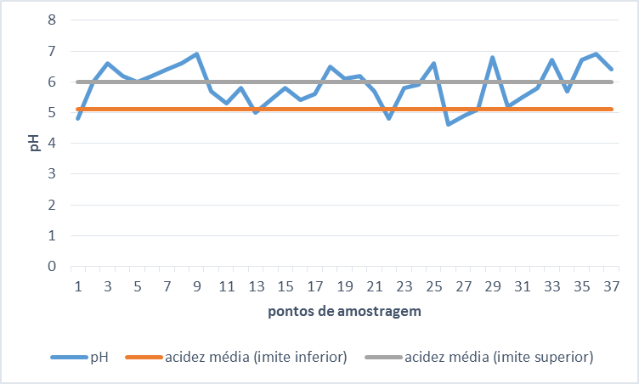
Figura 1. Valores de pH do solo em áreas antropizadas da Bacia do Rio das Pedras – Campinas/SP.
Fonte valores limites: Ribeiro e Alvarez, 1999.

Em relação ao alumínio, pôde-se observar que os valores observados na bacia ficaram em torno de zero, ficando o valor médio de alumínio próximo de 0,27 mmolc.dm⁻³ de solo, observado em apenas quatro amostras. Dentre essas quatro amostras, pôde-se observar, de modo geral, que quanto maior a quantidade de alumínio, menor é o valor de pH, como se verificou no ponto 27, onde a concentração de alumínio foi igual a 1,0 mmolc.dm⁻³, e o valor de pH, igual a 4,9. No ponto 22, onde a concentração de alumínio foi igual a 2,0 mmolc.dm⁻³, o pH é de 4,8.
Em relação à acidez do solo (Figura 2), observou-se que o valor médio encontrado na bacia ficou em torno de 25,19 mmolc.dm⁻³. Segundo Ribeiro e Alvarez (1999), a acidez potencial (H+ Al) é considerada média quando apresenta valores acima de 50,0 e 25,1 mmolc.dm⁻³. Relacionando essa informação com o tipo de solo, observou-se que o valor médio verificado em latossolos (total de 28 pontos) foi de 26,5 mmolc.dm⁻³, sendo os menores valores encontrados nos pontos 25, 32 e 36 (acidez igual a 12,0 mmolc.dm⁻³), e o maior valor constatado no ponto 26 (acidez igual a 52). Já nos argissolos observou-se um valor médio de 18,83 mmolc.dm⁻³ (total de 6 pontos). Os gleissolos (2 pontos de amostragem) apresentaram um valor médio de 21,5. O nitossolo (1 ponto de amostragem) tem uma acidez igual a 34,0 mmolc.dm⁻³. Em relação ao uso e ocupação, observou-se que os solos localizados em áreas urbanas (6 pontos) têm média de acidez igual a 29,66 mmolc.dm⁻³; as áreas verdes (4 pontos) obtiveram uma média igual a 32,0 mmolc.dm⁻³; as áreas agrícolas (9 pontos) obtiveram uma média de acidez igual a 32,33 mmolc.dm⁻³; as áreas de vegetação degradada (18 pontos) apresentaram valores médios de pH igual a 18,6. mmolc.dm⁻³.

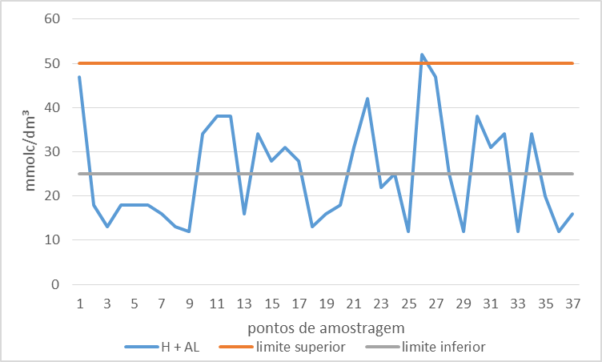
Figura 2. Acidez potencial (H+Al) do solo em áreas antropizadas da Bacia do Rio das Pedras – Campinas/SP.
Fonte valores limites: Ribeiro e Alvarez, 1999.

Conclusões
A partir da análise dos dados obtidos, pode-se concluir que 89,19% dos pontos amostrados apresentam-se dentro de uma faixa classificada como agronomicamente boa para o pH. Já para a quantidade de alumínio, 100% dos pontos amostrados encontram-se dentro de faixas adequadas, e, em relação à acidez potencial do solo, 40,5% das amostras estão dentro da faixa adequada. Neste contexto, pode-se concluir que a Bacia Hidrográfica do Rio das Pedras apresenta condições médias de acidez do solo ao longo das situações de uso e ocupação e tipos de solos analisados.

Referências Bibliográficas
ALVAREZ V., V.H. & RIBEIRO, A.C. Calagem. In: RIBEIRO, A.C.; GUIMARÃES, P.T.G. & ALVAREZ V., V.H. eds. Recomendações para o uso de corretivos e fertilizantes em Minas Gerais. 5a Aproximação. Viçosa, MG, CFSEMG, 1999. p.43-60.
BRADY, N.C. Natureza e propriedades dos solos. 7. ed. São Paulo: Freitas Bastos, 1989. 878p.
EMBRAPA. Centro Nacional de Pesquisa de Solos. Manual de métodos de analise de solo. 2. ed. ver.atual. Rio de Janeiro, 1997, 212 p. Disponível em: <http//:www.agencia.cnptia.embrapa.br/Repositorio/Manual+de+Metodos_000fzvhotqk02wx5ok0q43a0ram31wtr.pdf>. Acesso em: 17/03/2015.
EPAMIG. Empresa de Pesquisa Agropecuária de Minas Gerais. Análise do Solo. Minas Gerais, 2012, 14 p. Interpretação da análise de solo p. 8.
RAIJ, B. VAN; CANTARELLA, H.; QUAGGIO, J.A.; FURLANI, A.M.C. Recomendações de adubação e calagem para o estado de São Paulo. 2. ed. rev. Campinas, Instituto Agronômico e FUNDAG, 1997. 285p. (BOLETIM TÉCNICO N.° 100) Interpretação de resultados de análise de solo p. 8 a 13.

